Zmiany wprowadzone w wersji „4.19.V”

- Dodano nowe znaczniki
Nazwa znacznika | Opis
KL_D_WAZ_DOWODU | Data ważności dowodu osobistego właściciela umowy
WSP1_D_WAZ_DOWODU | Data ważności dowodu osobistego Współwłaściciela 1
WSP2_D_WAZ_DOWODU | Data ważności dowodu osobistego Współwłaściciela 2
ZAB_NUMER | Numer zabezpieczenia, wywołanie znacznika ZAB_NUMERNr np. ZA_NUMER1
ZAB_WARTOSC | Wartość zabezpieczenia, wywołanie znacznika ZAB_WARTOSCNr np. ZA_WARTOSC1

- Zmiana w „księgowaniu Wn-Ma” Zmiana w wersji FULL JEREMIE pozwala na korekty ręczną JEREMIE/Własne
- Nowe znaczniki dla modułu poręczeniowego
Nazwa znacznika | Opis
POR_NKLIENTA | Nazwa klienta
POR_NBENEF | Nazwa beneficjenta
POR_NUMER | Numer umowy
POR_DZAWARCIA | Dacia zawarcia
POR_DOD | Data Od
POR_DDO | Data Do
POR_DDO2 | Data Do 2
POR_LIMIT | Kwota umowy
POR_OPIS | Opis poręczenia
POR_DKONCA | Data końca
POR_RODZAJ | Poręczenie, Generalna, Indywidualna
POR_PROWIZJA | Prowizja
POR_NPOSREDNIK | Nazwa pośrednika
POR_NACO | Wadium, NWU , Rękojmia ,Zaliczka

- Rozbudowano hurtownie danych o dane
- Sygnatura akt sądowych
- Sygnatura akt komorniczych
- Nazwa komornika
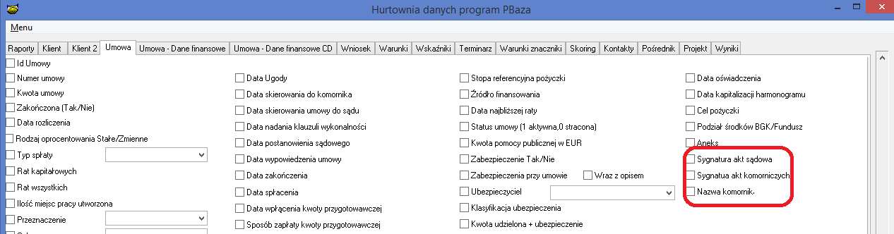

- Dodano opcję do kolorowania dokumentów umorzenia
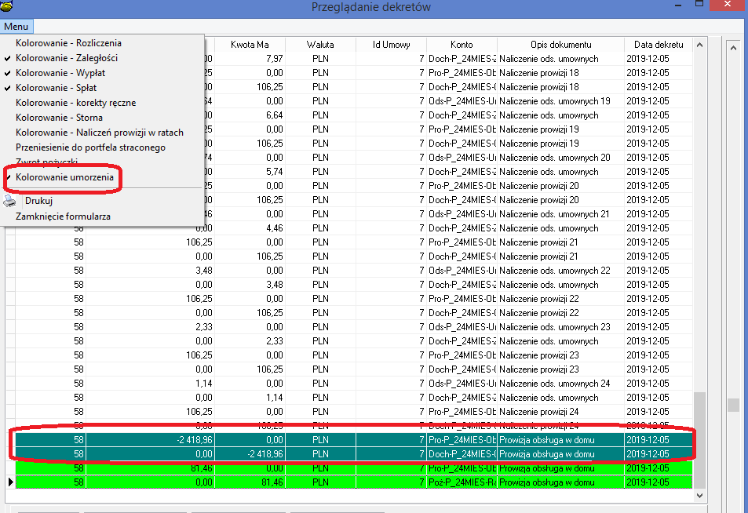

- Zmiana działania rozliczenia pożyczki opartej o terminarz sztywny w sytuacji całkowitej spłaty.
Do tej pory system zerował przyszłe raty odsetkowe i obsługi w domu co utrudniało wyliczenie wartości umorzonych pożyczek, oraz zmieniało raport stanów.
Obecnie system naliczy wszystkie odsetki i obsługę w domu należne dla przyszłych rat a następnie wykona umorzenia nienależnych dochodów.
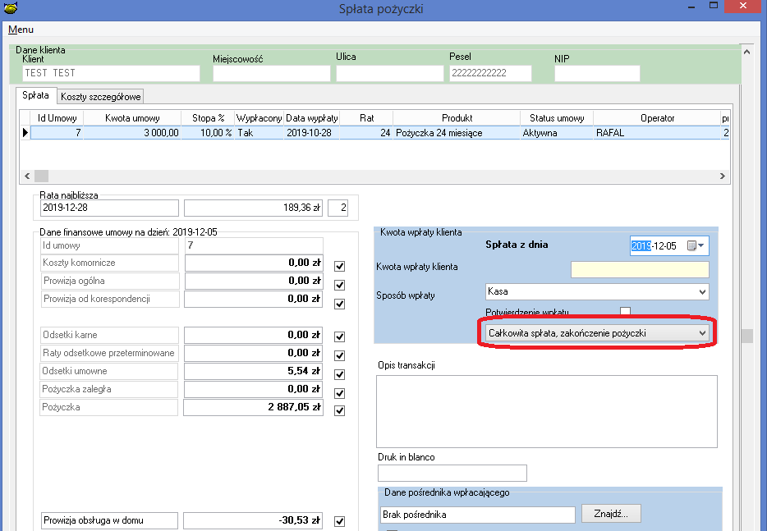

- Rozbudowa opcji raportowania Umorzenia.
Zmiana funkcjonalności polega na dołożenia kolumn informacyjnych o umorzeniach:
- odsetek umownych
- Prowizji naliczanych w czasie takich jak obsługa w domu.
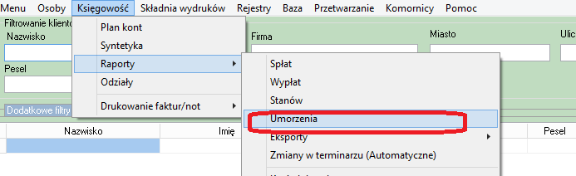

- Rozbudowa funkcjonalności hurtowni bazy danych. Rozbudowa polega na dodaniu do wydruku informacji jakie znaczniki były zaznaczone przy tworzeniu raportu.
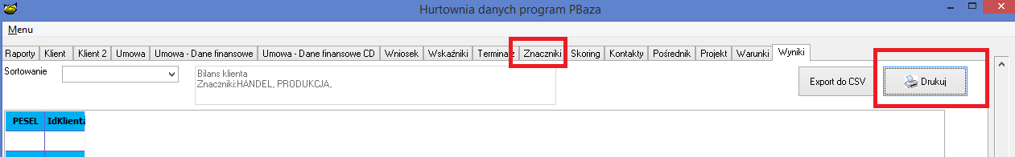
- Dodano sprawdzenie czy nie podano hasła do bazy danych w pliku ini w sposób jawny. Tj. nie zaszyfrowany, w przypadku gdy hasło jest podane w sposób jawny system wyświetli ostrzeżenie o naruszeniu bezpieczeństwa.

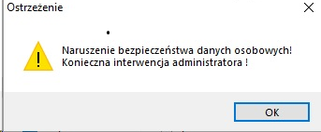

- Dodano możliwość przesortowania rejestru sprzedaży VAT po nazwie kontrahenta.
W tym celu należy kliknąć nagłówek tabeli „Kontrahent”
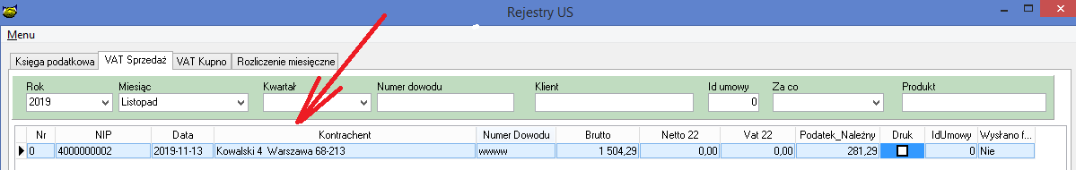
- Dodano informację o procencie podziału kapitału w opcji BO Terminarza
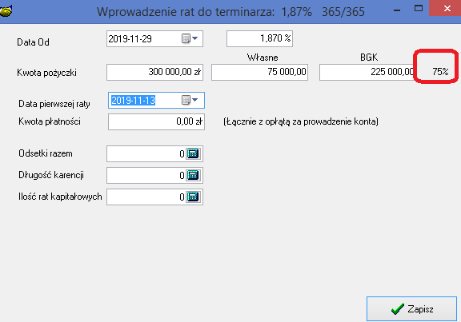

- Zmodyfikowano opcję Terminarz BO dla terminarza sztywnego w sytuacji gdy wyliczane są odsetki wypłacanej w transzach.
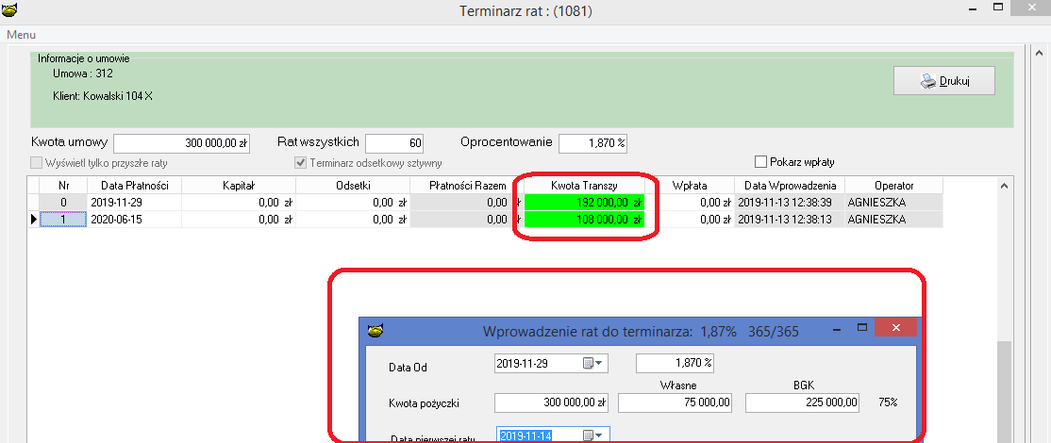

- x

Instrukcja instalacji

W celu zapewnienia poprawnego działania należy pobrać i nadgrać następujące biblioteki do
katalogów w których znajduje się program PBaza.
Tak katalogu roboczego
C:\fundacja jak i katalogu nauka
c:\nauka

Wszystkie systemy:
www.cuz.com.pl/pliki/wersje/wer419U/F/libeay32.dll
www.cuz.com.pl/pliki/wersje/wer419U/F/ssleay32.dll

DLL dla Firebird:
www.cuz.com.pl/pliki/wersje/wer419U/F/fbclient.dll
www.cuz.com.pl/pliki/wersje/wer419U/F/fbcrypt.dll
www.cuz.com.pl/pliki/wersje/wer419U/F/libcrypto-1_1.dll
www.cuz.com.pl/pliki/wersje/wer419U/F/libssl-1_1.dll

